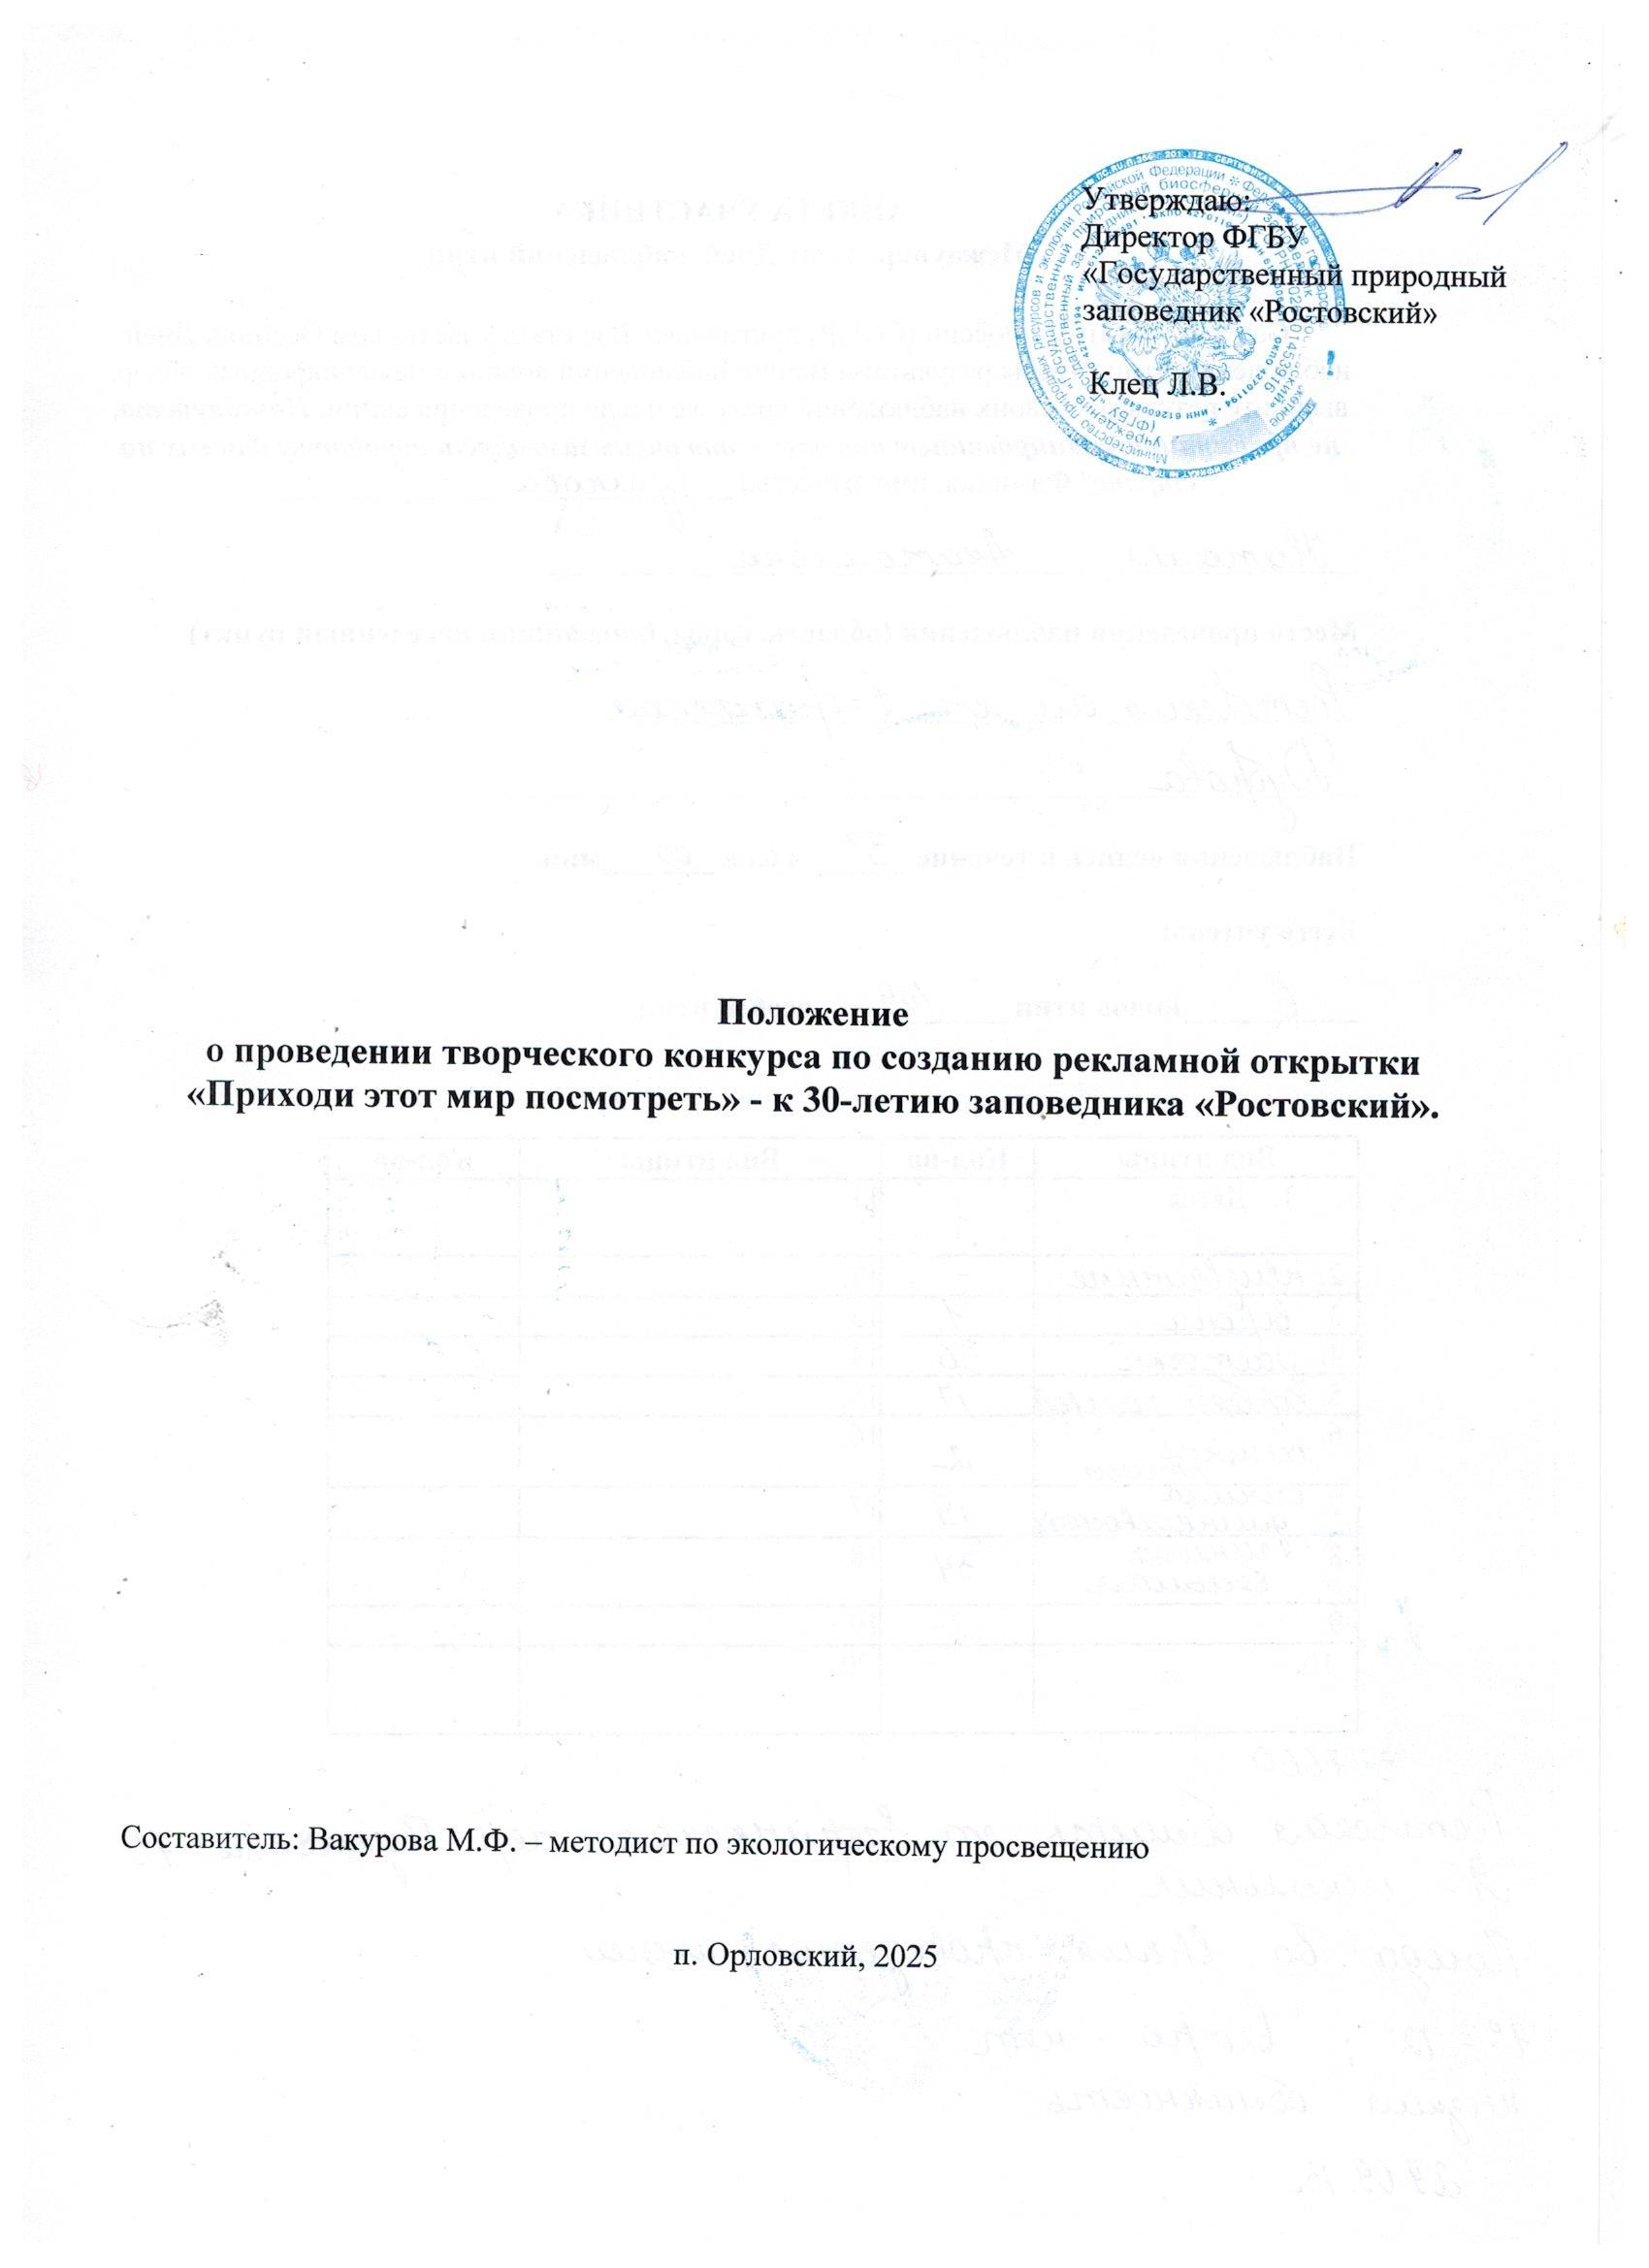

ПОЛОЖЕНИЕ
о проведении творческого конкурса по созданию рекламной открытки «Приходи этот мир посмотреть» - к 30-летию заповедника «Ростовский».

Дорогие друзья! 27 декабря 2025 года Ростовскому государственному природному заповеднику исполняется 30 лет! В связи с этим знаменательным событием мы приглашаем вас принять участие в конкурсе рекламной открытки «Приходи этот мир посмотреть» (далее по тексту – Конкурс).

- Цели и задачи Конкурса
1.1. Цель Конкурса: привлечение внимания к заповедному делу, популяризация знаний о заповеднике «Ростовский»
1.2. Задачи конкурса:
• пропаганда экологического просвещения среди населения;
• формирование экологического воспитания среди взрослых и детей;
• создание среды творческого общения между детьми, их семьями и педагогами.

2. Организатор Конкурса
2.1. Федеральное государственное бюджетное учреждение «Государственный природный биосферный заповедник «Ростовский» осуществляет организацию, подготовку, проведение Конкурса, а также формирует состав конкурсного жюри.

3. Участники Конкурса
3.1. Принять участие в Конкурсе могут все желающие. Коллективные работы к участию не допускаются (одна открытка = один участник конкурса).
3.2. В ходе получения, присланных работ, будут определены возрастные категории.

4. Сроки проведения Конкурса
4.1 Конкурс проводится – с 10 марта 2025 года по 31 октября 2025 года.

5. Условия Конкурса.
5.1. На Конкурс принимаются оформленные в виде рекламной открытки, выполненные в виде «Открытка-рисунок» (художественная открытка) – нарисованная рекламная открытка. К участию принимаются открытки-рисунки, выполненные от руки с помощью любых изобразительных средств и в любой технике (пастель, краски, карандаш и т.д.)
5.2. Открытка должна содержать рекламный текст о заповеднике «Ростовский».
5.3. Открытка должна иметь этикетку. Этикетку следует приклеить с обратной стороны или прикрепить надежным способом, чтобы она не потерялась (так, чтобы не нарушать эстетический вид) (Приложение №1) Работы без указания требуемых данных не рассматриваются.
5.4. Формат открытки не больше А4 (21 х 30 см).
5.5. Присланные на Конкурс работы не возвращаются.
5.6. Работы, не соответствующие требованиям, не будут рассматриваться в рамках данного Конкурса.

6. Критерии оценки Конкурса
- соответствие содержание работы теме Конкурса;
- художественное мастерство (техника и качество исполнения работы);
- оригинальность замысла;
- художественная выразительность;
- соответствие общим требованиям к оформлению конкурсных работ.

7. Требования к предоставлению работ
7.1. Работы Конкурса должны быть предоставлены лично, или отправлены почтой в отдел экологического просвещения заповедника «Ростовский» не позднее 31 октября 2025 г. в ФГБУ «Государственный заповедник «Ростовский» по адресу: 347510 Ростовская область, Орловский район, п. Орловский, пер. Чапаевский 102. По окончанию Конкурса работы не принимаются.

8. Подведение итогов, награждение
Для проведения Конкурса создается конкурсная комиссия из представителей отдела экологического просвещения и познавательного туризма и научного отдела заповедника «Ростовский» и представителей из ДДТ. Общее число членов комиссии не менее 3 человек.
8.1. Итоги Конкурса будут подведены к 27 декабря 2025 г.
8.2. Результаты Конкурса будут размещены на официальном сайте заповедника «Ростовский», а так же в соц. сетях.
8.3. Победители Конкурса, занявшие 1, 2 и 3 места в каждой из возрастных категорий, награждаются грамотами, а все участники – электронными благодарственными письмами. Лучшие работы будут представлены на выставке в музее Природы заповедника.
8.4 Конкурсная комиссия оставляет за собой право не комментированного отклонения заявки автора, при несоблюдении им условий, требований и сроков Конкурса.
8.5. Работы, присланные на Конкурс, не рецензируются и не возвращаются.
По возникающим вопросам обращаться:
Телефон/факс 8 (863 75) 31-4-10, 34-0-10 - координатор Вакурова М.Ф.
Приложение №1

Заявка на участие в творческом конкурсе по созданию рекламной открытки
«Приходи этот мир посмотреть» - к 30-летию заповедника «Ростовский».
Фамилия, имя участника
Возраст/класс
Полное название учебного заведения, объединения и т.д.
ФИО руководителя, воспитателя
Контактная информация (электронный адрес, домашний адрес, телефон)
Согласие на обработку персональных данных | Согласен (на)

Ждем ваши работы!
Для справки: Заповедник «Ростовский» создан 27 декабря 1995 года. Целью создания: сохранение уцелевших от распашки и чрезмерного выпаса участков сухих дерновинно-злаковых степей долины Западного Маныча, а также части водно-болотного угодья "Озеро Маныч-Гудило", международного значения.
Территория резервата располагается в пределах Кумо-Манычской впадины и отрогов Сало-Манычской гряды, где много миллионов лет назад существовал пролив, соединивший Каспийское и Черное моря. Флора включает в себя 503 вида растений, в том числе 8 видов, занесенных в Красную книгу РФ. Фауна представлена 35 видами млекопитающих и 260 видами птиц, из которых 42 включены в Красную книгу РФ, 10 видов пресмыкающихся и 3 вида земноводных. Участок «Островной» государственного природного заповедника и часть прилегающей буферной зоны входит в состав Ключевой орнитологической территории России (КОТР) имеющей международное значение в рамках программы «Important Bird Areas», разработанной международной ассоциацией охраны птиц (BirdLife International).

